Handbook SKFS
www.skfs.pl | info@skfs.pl
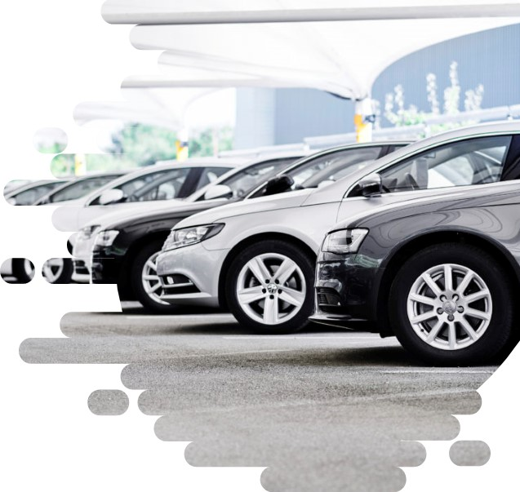

Bezpieczny w drodze

przed podróżą

- Przekaż plan podróży do biura. Poinformuj również domowników dokąd się udajesz oraz kiedy planujesz wrócić. Zadbaj, aby wiedzieli jakie kroki podjąć oraz kogo powiadomić w firmie w przypadku Twojego opóźnienia;
- Planując trasę podróży poznaj lokalizację stacji benzynowych, posterunków policji, straży pożarnej, szpitali położonych w jej sąsiedztwie. Uwzględnij w planie trasy przerwę na odpoczynek;
- Skontroluj stan techniczny swojego pojazdu:
- sprawdź i uzupełnij poziom płynów eksploatacyjnych,
- upewnij się, że światła i szyby są czyste,
- sprawdź ciśnienie w oponach oraz stan koła zapasowego,
- sprawdź poprawność działania świateł zewnętrznych pojazdu, spryskiwaczy, wycieraczek oraz sygnału dźwiękowego,
- Ograniczaj podróże w porach nocnych, zwłaszcza poza miastem. Unikaj wąskich, słabo oświetlonych ulic.

PRZED URUCHOMIENIEM SILNIKA

- Zadbaj o właściwe ustawienie pozycji za kierownicą:

- Dłonie: ułożone na kierownicy w pozycji za15 trzecia, z palcami niezaciśniętymi, umożliwiającymi swobodne operowanie kołem kierownicy
- Głowa: swobodnie oparta o zagłówek, gdzie górna krawędź zagłówka musi być powyżej linii oczu, a potylica w połowie wysokości zagłówka
- Biodra wsunięte do końca fotela, a lędźwie podparte przez fotel
- Uda: podparte przez fotel, ale tak aby umożliwiały swobodne, pełne wciśnięcie pedałów bez odrywania pleców od fotela;
- Zapnij pasy bezpieczeństwa. Pamiętaj, aby część biodrowa pasa przechodziła przez kości miednicy i była dociśnięta. Górne mocowanie pasa ustaw tak, żeby pas przechodził przez środek ramienia;
- Ustaw prawidłowo lusterka. Podczas ustawiania, gdy głowę masz odwróconą widoczny bok samochodu nie powinien zajmować więcej niż 1cm powierzchni lusterka, ale gdy siedzisz prosto na fotelu, to w bocznych lusterkach nie powinieneś widzieć nawet najmniejszego fragmentu auta;
- Pamiętaj o zamknięciu wszystkich drzwi w samochodzie na zamek centralny;

w TRAKCIE jazdy

- Przestrzegaj przepisów Ruchu Drogowego;
- Zachowuj szczególną ostrożność;
- Pamiętaj, aby używać kierunkowskazów by zasygnalizować manewr ze zmianą pasa;
- Zachowaj odpowiednią odległość od pojazdu poprzedzającego;
- Będąc na autostradzie:
- nie zatrzymuj się poza miejscami do tego przeznaczonymi;
- nie holuj a w razie awarii skorzystaj z pomocy drogowej;
- nie cofaj ani nie zawracaj,
- jedź prawym pasem, a lewego używaj tylko do wyprzedzania,
- Nie zabieraj autostopowiczów;
- Bądź ostrożny, kiedy inny kierowca sygnalizuje jakiś „defekt” w Twoim samochodzie. Nie zatrzymuj się, spróbuj dojechać do najbliższego „bezpiecznego zajazdu” i tam oceń sytuację;
- Jeśli masz taką możliwość parkuj na strzeżonych parkingach.

kiedy opuszczasz samochód
- Nigdy nie zostawiaj kluczyków, dokumentów oraz jakichkolwiek materiałów poufnych w samochodzie;
- Nie zostawiaj wartościowych przedmiotów w zaparkowanym samochodzie (portfel, laptop, komórka itp.). Rzeczy, które mogą przyciągnąć uwagę potencjalnego złodzieja schowaj w bagażniku;
- Zawsze przed opuszczeniem samochodu upewnij się, że okna są zamknięte;
- Jeśli masz taką możliwość uruchom alarm lub inne zainstalowane zabezpieczenia elektroniczne i/lub mechaniczne;

w czasie kontroli policji

- W przypadku zatrzymania przez policję drogową nie wysiadaj z samochodu – czekaj z rękoma na kierownicy, wyłącz silnik, a kiedy policjant zbliży się uchyl okno i czekaj na instrukcje np. o włączeniu świateł awaryjnych;
- Masz prawo poprosić funkcjonariusza o okazanie legitymacji;
- Możesz wysiąść z samochodu tylko po otrzymaniu takiego polecenia od policjanta. Również pasażerowie mogą opuścić samochód, tylko wtedy, kiedy otrzymają takie pozwolenie od osoby przeprowadzającej kontrolę;
- Pamiętaj, że z zgodnie z obowiązującymi przepisami do kontroli drogowej mogą Cię również zatrzymać funkcjonariusze lub inspektorzy: Inspekcji Transportu Drogowego, Żandarmerii Wojskowej, Straży Granicznej, Służby Celno-Skarbowej, straży gminnej, straży leśnej, straży parku, osoby związane z zarządcą drogi w obecności policjanta lub inspektora;

Zdarzenie drogowE, niebędące wypadkiem
- Zdarzają się upozorowane stłuczki, dlatego zatrzymaj się i oceń sytuację przez uchylone okno zanim wysiądziesz z samochodu;
- W razie mniej poważnej stłuczki zanim wysiądziesz z samochodu uchyl okno i oceń sytuację. Jeżeli to możliwe wymień informacje bez wysiadania z samochodu.

Wypadek i co dalej?

jesteś uczestnikiem wypadku? Powinieneś:

- zapewnić pomoc medyczną osobom poszkodowanym w następujących krokach:
- zadbać o własne bezpiecześntwo i zabezpieczyć miejsce wypadku, a w tym: sprawdzić czy miejsce jest bezpieczne dla Ciebie i poszkodwoanego, założyć kamizelkę odblaskową, postawić trójkąt ostrzegawczy, uruchomić światła awaryjne,
- założyć rękawiczki i podejść do poszkodowanego aby ocenić jego stan,
- wezwać pomoc i udzielić pierwszej pomocy ofiarom,
- jeżeli doszło do wypadku z ofiarami w ludziach oraz gdy zachodzi przypuszczenie, że zostało popełnione przestępstwo niezwłocznie zawiadomić Policję (nie ma obowiązku wzywania Policji w przypadku szkód, w których nie ma osób rannych);
- jeżeli w wypadku są zabici lub ranni nie podejmować czynności utrudniających ustalenie przebiegu wypadku (np. przestawianie pojazdów);
- zapobiec w miarę możliwości zwiększeniu się szkody;
- zabezpieczyć mienie osób poszkodowanych;
- udzielić pozostałym uczestnikom zdarzenia informacji, pozwalających na personalną identyfikację uczestników wypadku oraz ustalić zakład ubezpieczeń sprawcy szkody.

Zabezpiecz materiał dowodowy

Spisz odpowiednio sformułowane oświadczenia sprawcy szkody. Powinno zawierać dane personalne kierującego pojazdem, a jeśli nie jest on jednocześnie posiadaczem, także dane posiadacza, tj. imię i nazwisko, adres zamieszkania, numer telefonu, numer dowodu osobistego lub numer PESEL, numer prawa jazdy, dane dotyczące pojazdów biorących udział w zdarzeniu (marka i model, numer rejestracyjny, towarzystwo ubezpieczeniowe i numer polisy OC), obszerny opis okoliczności zdarzenia, widoczne uszkodzenia pojazdów uczestniczących w wypadku oraz szkic sytuacyjny miejsca zdarzenia.

Wykonaj zdjęcia pojazdów bezpośrednio po zdarzeniu, zanim zostaną przemieszczone w inne miejsce.

zgłoś szkodę

Szkodę (kolizja, wypadek, włamanie, kradzież, dewastacja- każdy, nawet najmniejszy incydent) należy zgłosić natychmiastowo zgodnie z obowiązującymi procedurami wewnętrzynymi firmy.

Informacja o wymaganych dokumentach w związku likwidacją szkody przez zakład ubezpieczeń przekazana zostanie podczas zgłoszenia szkody lub przez serwis blacharski, do którego skierowany zostanie samochód do naprawy. Standardowo są to:
- Notatka policyjna z miejsca zdarzenia, lub
- Oświadczenie sprawcy z jego danymi
- Oświadczenie świadków z ich danymi
- Opis zdarzenia, szkic sytuacyjny
- Informacje o pojeździe sprawcy
- Informacje o ubezpieczeniu sprawcy

Alarmowe numery telefonów

999 | 998 | 997 | 112
POGOTOWIE RATUNKOWE | STRAŻ POŻARNA | POLICJA | ALARMOWY DO WSZYSTKICH SŁUŻB
Masz problem z samochodem?
………………………………………………..  Kontakt do Fleet Managera |  | ………………………………………………….  Kontakt do Obsługi Kierowcy

Oświadczenie sprawcy kolizji drogowej

Ja, niżej podpisany(a) ......................................................., zamieszkały(a) w ....................................... przy ulicy .................................................., nr tel …............................., posiadający(a) prawo jazdy kategorii ......................, legitymujący(a) się dowodem osobistym ......................................... wydanym przez ............................................., oświadczam, że dnia …......................... o godzinie …............... w miejscowości ............................................ przy ulicy ............................................ kierując pojazdem marki ................................. o nr rejestracyjnym ...................................., którego właścicielem jest ..................................................................... (właściciel pojazdu kierowanego przez sprawcę posiada ubezpieczenie od odpowiedzialności cywilnej (OC): zakład ubezpieczeń ............................................., polisa nr .................................................., okres ubezpieczenia: .................................), spowodowałem(am) kolizję drogową, w której został(a) poszkodowany(a) ........................................................................, posiadający(a) pojazd marki ................................................. o nr rejestracyjnym................................, pojazd ten był kierowany przez ................................................................... .
..........................................................
(data i podpis sprawcy)
OKOLICZNOŚCI I SKUTKI KOLIZJI
Okoliczności kolizji: ……………………………………………………………………………………………………………………………………
………………………………………………………………………………………………………………………………………………………………….………………………………………………………………………………………………………………………………………………………………….
Uszkodzenia pojazdu osoby poszkodowanej:  …………………………………………………………………………  …………………………………………………………………………  …………………………………………………………………………  …………………………………………………………………………  …………………………………………………………………………  …………………………………………………………………………  ………………………………………………………………………… | 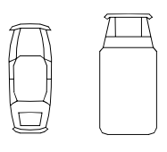
 | Na szkicu zaznaczyć strzałką miejsce uderzenia w pojazd
Uszkodzenia pojazdu sprawcy kolizji:
…………………………………………………………………………
…………………………………………………………………………
…………………………………………………………………………
…………………………………………………………………………
…………………………………………………………………………
…………………………………………………………………………
…………………………………………………………………………
 | Na szkicu zaznaczyć strzałką miejsce uderzenia w pojazd
Inne szkody: …………………………………………………………………………………………………………………………………
……………………………………………………………………………………………………………………………………………………..
Świadkowie zdarzenia:
a. ............................................................................................................. (imię i nazwisko, adres)
b. ............................................................................................................. (imię i nazwisko, adres)
c. ............................................................................................................. (imię i nazwisko, adres)
............................................ ............................................ ............................................
podpisy świadków podpis poszkodowanego podpis sprawcy

